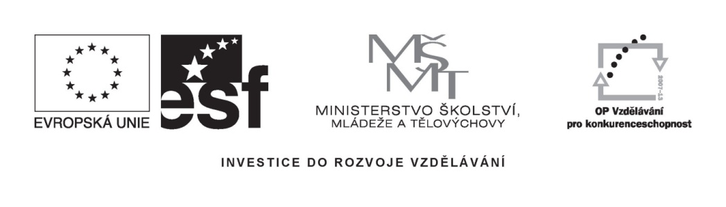
METODICKÝ LIST PRO ZŠ
Pro zpracování vzdělávacích materiálů (VM)v rámci projektu EU peníze školám
Operační program Vzdělávání pro konkurenceschopnost

Projekt: Moderní výuka

Registrační číslo: CZ.1.07/1.4.00/21.3192

Číslo DUM: VY_32_INOVACE_15.1.07

Jméno autora: Mgr. Marie Píšová

Datum, období kdy byl vytvořen: listopad 2011

Název práce: Objem a jeho měření

Předmět, pro který je VM určen: fyzika

Ročník, pro který je VM určen: šestý

Časová dotace: 25 – 30 minut

Vzdělávací oblast, tematický okruh, téma: Člověk a příroda – Fyzika – Měření fyzikálních veličin – Měření objemu
Metodický list, anotace- výstižný popis způsobu použití VM ve výuce:
- žáci mají za úkol vyplnit předložený pracovní list
- zopakují si a prověří znalosti z kapitoly Měření
objemu – jednotky a jejich převody, odměrné
válce, určení objemu tělesa

Pomůcky: pracovní list, tužka

VY_32_INOVACE_15.1.07

Objem tělesa a jeho měření

1) Převeď na danou jednotku:

a) 423 dm³ = ……… m³ d) 36,59 l = ………. ml
b) 9 380 ml = ……….. hl e) 8,5 l = ……… dm³
c) 15 m³ = ……….. l f) 12 ml = ………. dm³

2) Vylušti – tajenkou je méně přesné měřidlo objemu

1.
2.
3.
4.
5.
6.
7.

- Jednotka objemu 100 krát větší než 1 litr
- Měřidlem objemu je odměrný ……..
- Objem kapaliny v odměrném válci určuje její .…..
- Tisícina litru
- Pohonná látka do aut měřená v litrech
- Nádobka lékařů pro měření malých objemů
- Nejčastější kapalina pro měření objemu

3) Urči, v jakých jednotkách se nejčastěji měří:

a) objem krve v lidském těle - …………..

b) objem nápojů v láhvích - ……………...

c) objem velkých cisteren - ………...

d) objem tekutých léků - …………………

e) objem spotřebované vody v domácnosti - ………….

4) Doplň tabulku pro jednotlivé odměrné válce:
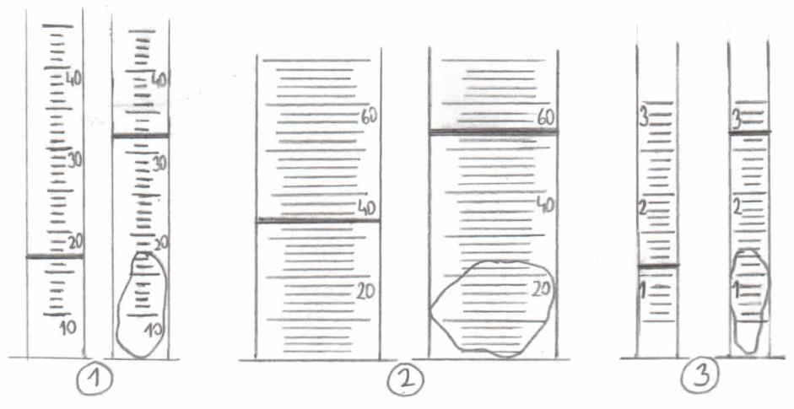
Válec | Měřicí rozsah | Nejm. dílek | Odch.měření | Objem kap.t. | Objem kap. a pev.t. | Objem pevn. tělesa
1
2
3

5) Navrhni postup, kterým zjistíš objem kapky vody:

…………………………………………………………..

………………………………………………………......

